טתאריך עדכון אחרון – 01.07.2012

LZRW3 –DATA FLOW

המסמך מתייחס ל: מעבר המידע בין היחידות השונות, מידע על קווי בקרה בין היחידות השונות, קצה אל קצה.
מקרא: שמות יחידות באנגלית בכתב גדול, שמות יחידות פנימיות (קומפוננטות) בכתב קטן.
מבט מלמעלה המציג את ארכיטקטורת הפרויקט :
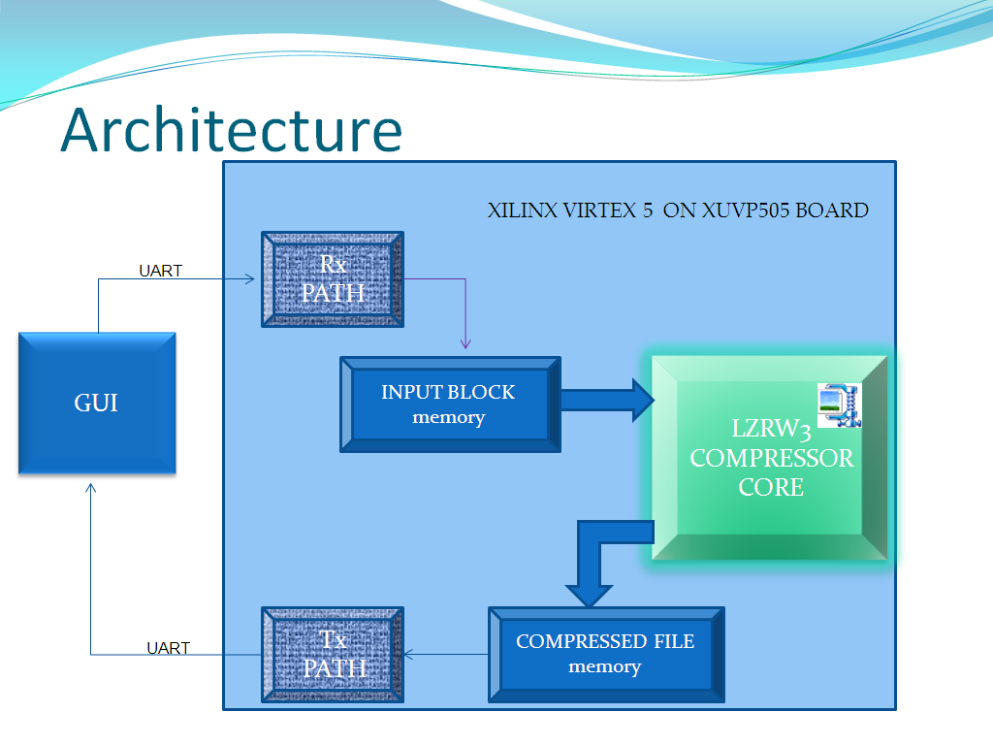

תיאור מעבר המידע מהמחשב אל עבר הבורד:
תהליך זרימת המידע מתחיל ונגמר בשלב ה-GUI, באמצעותו נוכל לשלוח קובץ אל הדוחס, לקבלו בחזרה, ולהשוותו לקובץ הדחוס שהתקבל דרך ה-Golden Model. ברגע שנבחר קובץ(input file) ונלחץ ב-GUI את הפקודה RUN, מידע יתחיל לזרום באופן טורי מהמחשב אל עבר הדוחס באמצעות קו ה-UART המחבר בין המחשב לבורד עליו מותקן ה- FPGA. באמצעות פרוטוקול UART, נשלחות מסגרות מידע, בקצב של 115,200 bit/s (או יותר, כתלות ביכלות ה- BORAD וה- PC), העטופות במידע לטובת בקרה על ערוץ התקשורת. בכניסה ל- FPGA נמצאת יחידה בשם Rx PATH שבתוכה קומפוננטה בשם uart_rx, שתפקידה לקלוט את המידע הטורי המתקבל ולבדוק שהוא בהתאם לפרוטוקול הפיזי (כמו: קצב, start bit, stop bit, parity bit). יח' ה- UART_RX מממירה את המידע הטורי שמגיע, למידע מקבילי (8 ביטים – BYTE אחד), ומעבירה אותו לקומפוננטה בשם MP_DEC, המקלפת את חבילת המידע (ה- HEADER, ה- PAYLOAD DATA וה- TAIL) ומוודאת שחבילת המידע היא בהתאם לפרוטוקול המידע שנקבע, כמו: מילת סנכרון, בדיקת שדה Checksum או CRC (תלוי מה התוכנה שלחה) ומילת סיום. במידה והמידע שהתקבל אינו תקין, המידע לא יחלחל הלאה למערכת, והשגיאה תשמר ברגיסטר סטאטוס (לא יחזור חיווי יזום ע"י ה- FPGA בנוגע לאי תקינות חבילת מידע, אלא רק יהיה חיווי ברגיסטר, והתוכנה תוכל לבוא ולקרוא אותו מדי פעם). כאמור, קומפוננטת ה- mp_dec מסירה את תקורת המידע המתקבל (מידע הבקרה) ושומרת את חלק המידע (ה- DATA) המתקבל בזיכרון.RAM לאחר שהיחידה סיימה לשמור את המידע ב- RAM, היא תסמן ליחידה הבאה באמצעות קו ה-mp_done . היח' הבאה, input memory, תקרא את המידע השמור ב- RAM כהכנה להזרקה לבלוק הדוחס. קריאת המידע נעשית באופן מקבילי (רוחב ה- RAM הוא 8 ביטים ועומקו הוא TBD).
הדוחס הינו מהיר ואילו קו ה-UART איטי בהרבה ממנו, לכן, אנו נאגור בזיכרון ה- INPUT BLOCK memory מספר תוכני מסגרות (DATA) עד לקבלת בלוק שלם בגודל TBD. כשנאגור בלוק שלם, נשלח אותו לדוחס באופן מקבילי על קו ברוחב 8 ביט בקצב של שעון העבודה של הדוחס 125MHz(או יותר, תלוי בביצועים שיתקבלו בתהליך הסינתזה וה- P&R).

מעבר המידע לליבת הדוחס LZRW3 ועד יציאתו ממנו:
לאחר שנצבור גודל בלוק רצוי (בין 2K ל- K32,TBD), מידע נשלח לדוחס על קו ברוחב 8 ביט בקצב 125MHz . המידע הוא הבלוק שיגיע אל היחידה הראשונה בדוחס.
ליבת הדוחס בנויה כ-PIPELINE המורכב מחמש דרגות המופרדות על-ידי ארבעה רגיסטרים.ומתוארת באיור הבא:

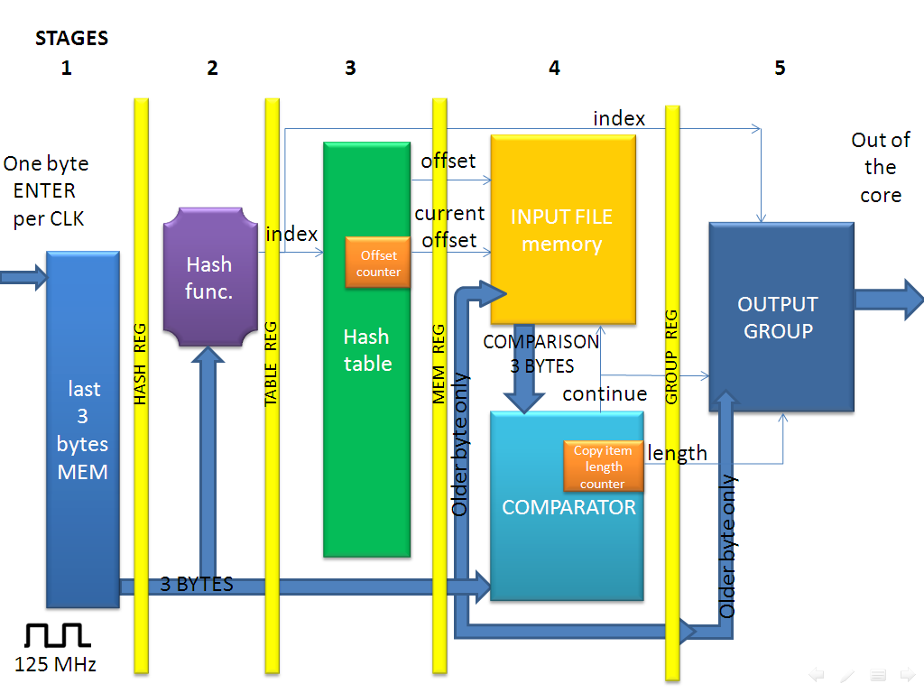

תיאור הדרגות השונות בליבת הדוחס:
הדרגה הראשונה (STAGE 1) של הpipe- הינה דרגת זיכרון בגודל 3*BYTE אשר שומרת שני בתים אחרונים ובית נוסף חדש המגיע אל הדרגה בכל מחזור שעון. הבית הישן ביותר (נקרא older) יפנה את מקומו במחזור שעון הבא ויאפשר כניסה לבית חדש ביותר (הנקרא newer), הדרגה מבצעת SHIFT בין תוכני שלושת התאים בכל מחזור שעון, תוך שהיא מוציאה לדרגה הבאה (דרך רגיסטר) את תוכני שלושת הבתים המוחזקים בה, השלשה העדכנית ביותר.
הדרגה השניה (STAGE 2) הינה יחידת ה- HASH FUNCTION אשר קוראת מהרגיסטר שת שלושת הבתים שהועברו אליה מדרגה 1 ומניבה פלט INDEX על-פי פונקציה קבועה הפועלת על שלושת הבתים המתקבלים בכניסותיה. כמו-כן הדרגה גם מעבירה הלאה את שלושת הבתים עליהם ביצעה את החישוב, וכן את ה-INDEX שהניבה.
הדרגה השלישית (STAGE 3) הינה יחידת ה-HASH TABLE, יחידה זו הינה יחידת זיכרון אשר שומרת בכתובת המתקבלת (ה-INDEX המתקבל מהדרגה הקודמת) את מיקומה של השלשה הנוכחית בקובץ הקלט כולו. הדרגה מחזיקה מונה בשם offset counter אשר בכל מחזור שעון מתקדם ב-1 בתנאי שמגיעה שלשה חדשה, כדי לציין את מיקומה של השלשה המגיעה בקובץ כולו.
בכל מחזור שעון הדרגה מקבלת –INDEX ממנו היא קוראת את ה- offset הנמצא בתוכו וכותבת אליו את ה-offset המעודכן (זאת בהתאם לאלגוריתם).
מתבצעת קריאה וכתיבה במחזור שעון אחד לבדוק היתכנות.
כמו-כן הדרגה מעבירה הלאה את שלושת הבתים שקיבלה (הדרגה לא מבצעת שום שימוש בשלושת הבתים), את מיקומה (על הקו current offset) ואת מיקום היתכנות השלשה מוקדם יותר בקובץ (על הקו -offset).
הדרגה הרביעית (STAGE 4) הינה דרגה המשלבת זיכרון וביצוע חישובים. בדרגה זו ישמר קובץ הקלט כולו בזיכרון בשם INPUT FILE memory , בכל מחזר שעון בו מגעיה שלשה חדשה הבית הישן ביותר מבין השלשה שהגיעה (ה-older byte), ישמר בתוך הזיכרון במיקום העוקב את הבית הקודם שהגיע, כלומר הזיכרון מכיל את קובץ הקלט בצורה מסודרת, קובץ הקלט נשמר ביחידה תוך כדי עבודה.
בנוסף, בדרגה זו קיימת גם יחידת חישוב בשם COMPARATOR אשר קוראת שלושה בתים מתוך ה- INPUT FILE memory מכתובת המגיעה מהדרגה הקודמת על קו בשם offset, ומבצעת השוואה מול שלושת הבתים שהגיעו במחזור השעון הנוכחי, כדי לבדוק אפשרות לבצע דחיסה, במידה וקיים שוויון היחידה תקדם באחד מונה פנימי המאותחל לאפס ובנוסף תעלה ל-1 את קו ה- continueהמקשר בינה לבין יחידת הזיכרון וזו תמשיך לקרוא שלשה נוספת מכתובת offset +1 (כאשר offset נשאר כמו במחזור שעון הקודם, נשמר באמצעות רגיסטר) ותתעלם מה- offset המתקבל במחזור השעון הנוכחי, כל עוד מתקיים שוויון הפעולה תחזור על עצמה כדי לבדוק אפשרות לדחיסה מיטבית, ברמחזור שעון בו לא יתקיים שוויון היחידה תוריד ל-0 את קו ה-continue ותעדכן את המונה הפנימי שוב לאפס.
מתוך השלשה הנוכחית הדרגה מעבירה לדרגה הבאה רק את הבית הישן ביותר (ה-older),בנוסף הדרגה מעבירה גם את ה- INDEX (הדרגה לא עושה בו שימוש, רק מעבירה אותו הלאה), ואת קו ה-continue כדי לסמן לדרגה הבאה שהיא צריכה ליצור copy item ולא literal item במידה והוא 1, וכן את ה-length המציין את ערכו של המונה הפנימי בכל מחזור שעון.
הדרגה החמישית (STAGE 5) הינה דרגת זיכרון אשר בונה בתוכה GROUP-ים בהתאם לדחיסה על הקובץ המתקבל, במידה ומתקבל על קו ה- continue רמת מתח המציינת 0 לוגי, הדרגה יודעת שיש לה להכין literal item ולכן היא תקרא את הבית שמתקבל דרך ה-pipe (ה-older byte) ,במידה ומקבל 1 לוגי הדרגה צריכה להכין copy item ולכן תקרא את הערך המתקבל על קו ה- INDEX,ותכתוב אותו בזיכרון בהתאם לאופן כתיבת copy item, (ב- copy item צריכים להיות כתובים ה-INDEX, לפי רצף של 12 ביטים ואורך length בגודל 4 ביטים, כשאר ערך 0 מציין אורך מינימלי של 3 וערך 15 מציין ערך מקסימלי של 18 בתים דחוסים), ברגע שקו ה-continue ירד שוב ל-0 לוגי, היחידה תדע שהיא צריכה לסגור אתה-copy item ולהכניס את ה-length האחרון. (נכון לעכשיו בכל מחזור שעון היחידה תכתוב את ה-length הנוכחי, ננסה לשפר כדי לחסוך כתיבות מיותרות ואנרגיה,TBD).
לאחר שהדרגה סיימה לבנות GROUP שלם (16 item-ים סה"כ), היא תעביר אותו הלאה אל מחוץ לליבת הדוחס, תוך שהיא מסמנת לה ברגע שהיא מוכנה לשלוח אליה מידע וברגע שהיא סיימה לשלוח את ה-GROUP כולו.

תיאור מעבר המידע מהבורד אל עבר המחשב:
יחידת ה- COMPRESSED FILE memory, הינה יחידת זיכרון אשר תכיל בתוכה את הקובץ הדחוס המתקבל כ-GRUOP-ים מליבת הדוחס, כתיבה אל יחידת ה- COMPRESSED FILE memory מתבצעת בכל שלב בו הליבה סיימה לבנות GROUP שלם ומוכנה לשלוח אותו, גודל הזיכרון הנדרש צריך לתמוך ב-worst case בו הקובץ לא נדחס כללולכן גודלו זהה לגודל ה- INPUT FILE memory, בקירוב 1MBYTE, TBD.היחידה תחל להעביר מידע אל עבר יחידת ה- Tx PATH אשר תקבל את המידע בקצב איטי בהתאם ליכולות ה- UART.יחידת ה- Tx PATH תקבל מנות קטנות של מידע אותן היא תשמור בזכרון RAM המתאימות בגודלן לגודל המידע (DATA) במסגרת המקיימת פרוטוקול UART. לאחר שהתקבלה כמות מתאימה, קומפוננטת ה- mp_enc שבתוך ה- Tx PATH תקבל סיגנל בשם reg_ready ותתחיל לעטוף את המידע הגולמי (פלט הדוחס) במידע בקרה ותכניס אותו לתור FIFO בצורה מקבילית המוביל ליחידת השידורuart_tx אשר תשדר את המידע בצורה טורית על הקו אל עבר המחשב. המחשב יקבל את החבילות ויבדוק לפי מידע הבקרה כי הן התקבלו באופן תקין, יאסוף את כולן ויצור קובץ דחוס אותו נשווה עם הקובץ הדחוס המקבל ע"י ה- ,Golden Model באמצעות ה-GUI.

פירוט הרכיבים בליבת הדוחס:

- LZRW3 COMPRESSOR COREהליבה במבט על:
מטרה: הליבה מקבלת בלוקים בגודל קבוע 2kbytes עד ,TBD, 32kbytes על קו ברוחב 8 ביט בקצב של 125Mhz ומוציאה מידע המחולק ל- GROUP-ים בגודל הנע בין 18-34 bytes בהתאם לדחיסה המתאפשרת.
פונקציונאליות: הליבה מבצעת את אלגוריתם הדחיסה Lzrw3 עצמו כפי שתואר.

אותות ממשק:
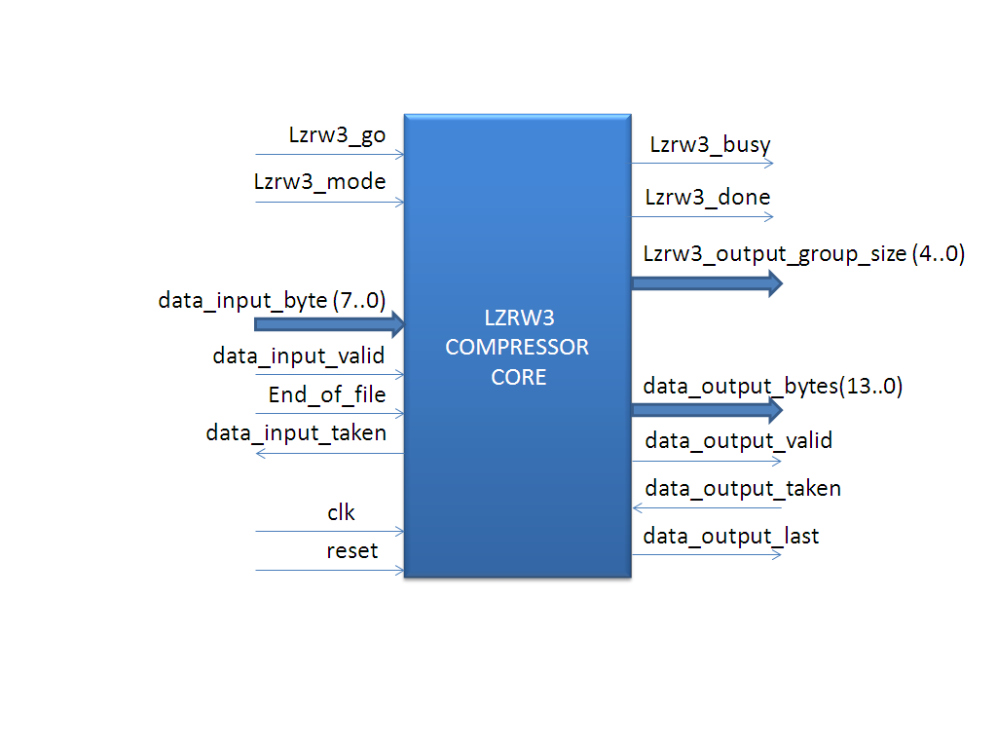

Inputs:
Lzrw3_go: התחל פעולת דחיסה במידה ו- Lzrw3_busy איננו 1.
Lzrw3_mode: דוחס(1)/פורס (0) (עבור אפשרות להרחבת הפרויקט).
data_input_byte (7..0): כניסת מידע, בית אחד פר מחזור שעון.
data_input_valid: אינדיקציה שהמידע בכניסה אמין.בירידה מסמן על הפסקה בין בלוקים,בהם הליבה נכנסת למצב wait, בשונה למצב דומה בשיתוף העלאה של קו End_of_file שמעיד על סוף קובץ, דרוש לצורך ריקון של ה PIPE-
End_of_file: אינדיקציה על סיום קובץ.
data_input_byte(7..0) :מקבל 8 ביט מ input block memory – בכל מחזור שעון במידה ו-data_input_valid הוא 1.
data_output_taken: אינדיקציה שה-group התקבל בהצלחה, וזמין לקבלת בלוק נוסף, הסיגנל מגיע מה-compressed file memory.

Outputs:
Busy- מבצע דחיסה כעת.
Lzrw3_done: פעולת הדחיסה על בלוק הסתיימה, נותן אינדיקציה ליחידה הבאה (compressed file memory) שה-group_size עדכני.
Lzrw3_output_group_size (4..0): גודל ה- group היוצא, הערך נע בין 0 ל- 31 byte, ביחידה הבאה (output memory ) גודל ה group יחושב לפי הערך המתקבל בתוספת 3 (גודל group מינימלי).
data_output_bytes(13..0) : מוצא בלוק דחוס (groups format)
data_output_valid: המידע הדחוס עדכני.
data_input_taken: בלוק קודם התקבל, זמין לקבלת בלוק נוסף.
data_output_last: אינדיקציה ל - compressed file memoryשזה ה-GROUP האחרון שמשודר, סיום תהליך דחיסה.

\

רכיכים פנימיים המרכיבים את ליבת הדוחס:
STAGE 1
3 bytes buffer:
מטרה: תפקיד היחידה לאור שלושה בתים אחרונים שהתקבלו ולהעביר אותם הלאה לדרגה הבאה.
פונקציואליות: היחידה מכניסה בית נוסף על חשבונו של בית ישן ביותר מבין השלושה.
היחידה בנויה מזיכרון בגודל שלושה בתים סה"כ, כאשר מתקבל בית חדש היחידה מעבירה את הבית הישן הקודם להיות כעת הבית האמצעי (mid_byte) ואת הבית האמצעי להיות הבית הישן ביותר (older_byte), את הבית הישן ביותר האחרון היחידה דורסת כיוון שאין בו יותר צורך.
שלושת הרגיסטרים הממשים את היחידה יוציאו רצוף את תוכנם וברגע הגיע CLK כל רגיסרט יקרא את תוכן הרגיסטר הקודם כפי שציון קודם וכפי שניתן לראות באיור הבא:

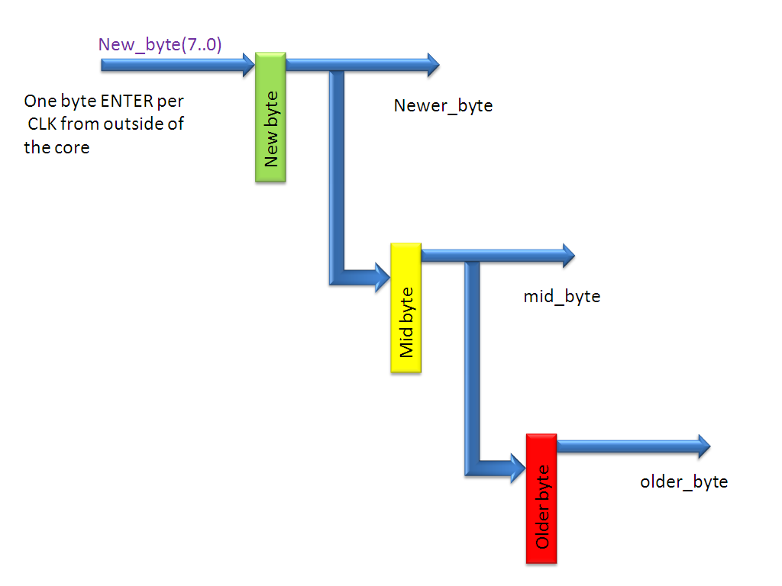

אותות ממשק:
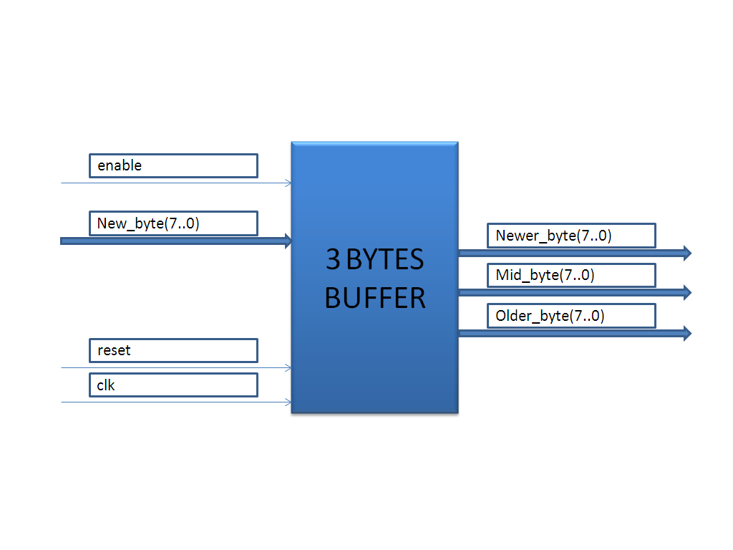

Inputs:
Enable – controller
New_byte(7..0) – external interface
Reset – controller

Outputs:
Newer_byte(7..0) – next stage via HASH REG.
Mid_byte(7..0) – next stage via HASH REG.
Older_byte(7..0) – next stage via HASH REG.

STAGE 2
hash function:
מטרה: להשיג עבור צירופים שונים של 3-bytes פיזור אחיד כמה שניתן על טבלת ה- hash.
פונקציונאליות: פונקציה ידועה מראש: PTR מייצג מצביע ל BYTE הראשון מבין השלשה.
(((40543*(((*(PTR))<<8)^((*((PTR)+1))<<4)^(*((PTR)+2))))>>4) & 0xFFF)

האופורטור >> (חץ-חץ שמאלה) מבצע את הפעולה arithmetic left shift, בעצם מכניס מספר אפסים לפי המספר שמופיע מימין לאופרטור >> כפי שמתואר בתמונה, רק שב-golden model הכתוב בשפתC ,המספר גולש שמאלה והופך להיות מכיל יותר ביטים.
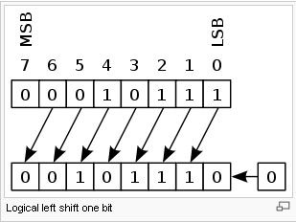
האופרטור << (חץ-חץ ימינה) מבצע את הפעולה arithmetic right shift ,המזיזה את כל הביטים מספר פעמים ימינה לפי המספר שמופיע מימין לאופרטור <<, הביטים הנמוכים ביותר (לפי המספר שמופיע מימין לאופרטור) יוצאים מהמשחק כמתואר בתרשים הבא ומימין נכנסים אפסים:
- אנו חושדים כי יתכן שוני בין מחשבים של 64 bit לכאלו שהם 32 bit, הגרסה שבוצעה זהה להתנהגות של 32 bit.
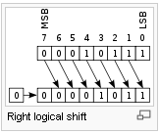
לתקן מ- http://en.wikipedia.org/wiki/Bitwise_operation מאחר ופונ' ה- hash תחילה מבצעת פעולת shift על האותות הנכנסים לפני שהיא מבצעת כל פעולה לוגית עליהם נוכל לחסוך את פעולות ה- shift ע"י חיווט חכם של החוטים:
בחישובים הבאיםByte מייצג את הבתים עבורם יש להפעיל את פונקציית הערבול ו- socket מייצג את הכניסות של יחידת ה- hash function.
במקום לבצע 8 >> על ה- byte הראשון אנו נחווט באופן הבא:
Byte_1 (7..0) => socket_1 (15..8)
0 => socket_1 (7..0)
במקום לבצע 4 >> על ה- byte השני אנו נחווט באופן הבא:
Byte_2 (7..0) => socket_2 (11..4)
0 => socket_2 (15..12) , (3..0)
במקום לבצע 4 >> על ה- byte השלישי אנו נחווט באופן הבא:
Byte_3 (7..4) => socket_3 (3..0)
0 => socket_3 (15..4)
כלומר:
Byte_1 = 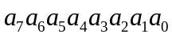 => socket_1 = 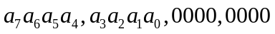
Byte_2 = 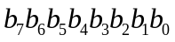 => socket_2 = 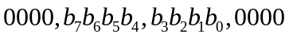
Byte_3 = 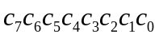 => socket_3 = 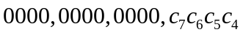

האופרטור ^ מייצג את הפעולה bitwise XOR. מאחר והוא מופעל על הבתים הנכנסים אחרי שהופעלו עליהם פעולות ה-shift נקבל אחרי פעולת ה- XOR, את החישוב הבא:
Socket_1 XOR socket_2 XOR socket_3 = hash_input (15..0) = 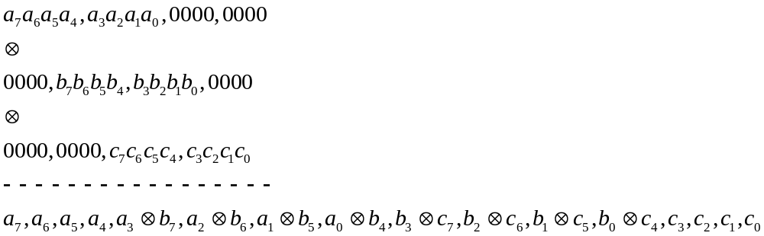

כלומר יש לבצע XOR על 8 ביטים בלבד ובשאר המקומות מתבצע XOR של משתנה עם אפס שמניב את ערך המשתנה עצמו, כך שיש לנו צורך ביחידה פשוטה של 8-bit XOR בלבד ושאר הביטים יחווטו למקום הנכון.
בצורה זו חסכנו חומרה והאצנו את מהירות הדרגה כולה, תוך שאנו דורשים CLK אחד בלבד ולא כמספר הפעמים שאנו מבצעים shift לכניסות.
כעת נכפול בקבוע 40543 (בבינארי = 1001111001011111) ועל התוצאה נבצע shift right של 4 ביטים
על התוצאה נבצע את הפעולה (bitwise AND) & עם 0xfff = 0000,1111,1111,1111 כלומר לקחת רק 12 הביטים הנמוכים ובשאר נכנסים אפסים התוצאה תניב עבורנו אינדקס לטבלאת ה- hash בתחום בין 0 ל- 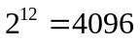).

אותות ממשק:
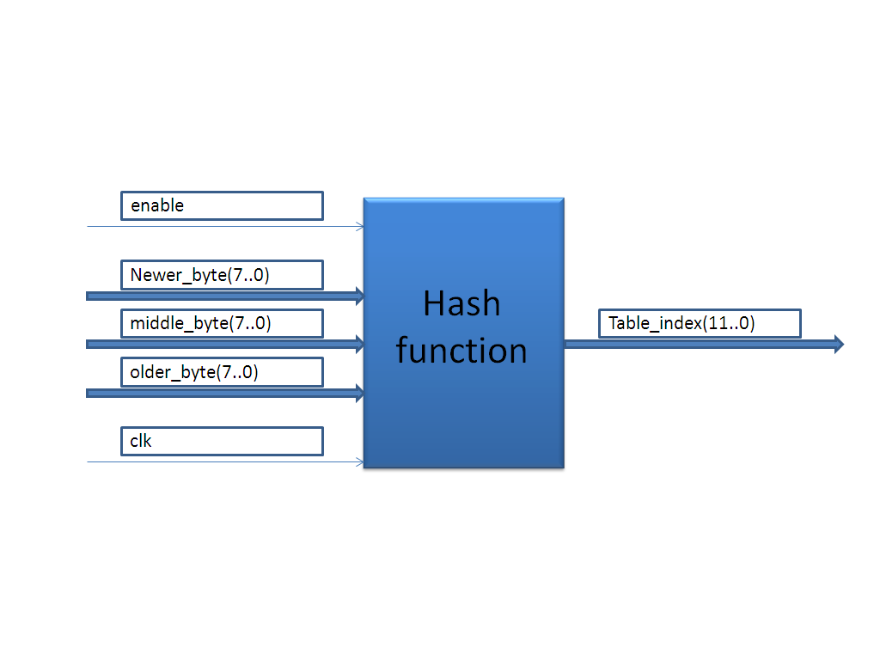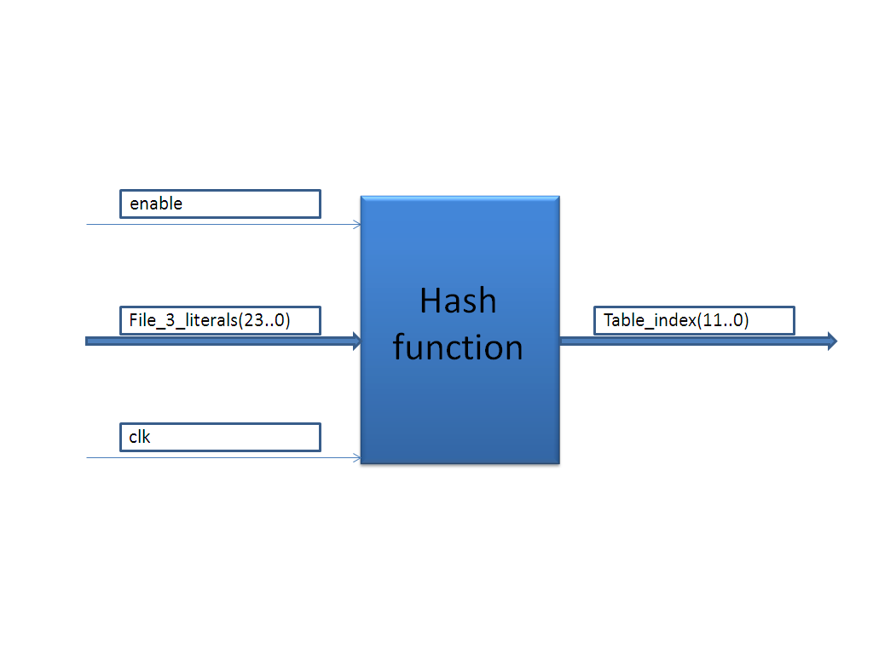

Inputs:
Enable – controller
File_3_literals(23..0)- input file block
Outputs:
Table_index(11..0) – hash table
צורות גלים אפוינית:
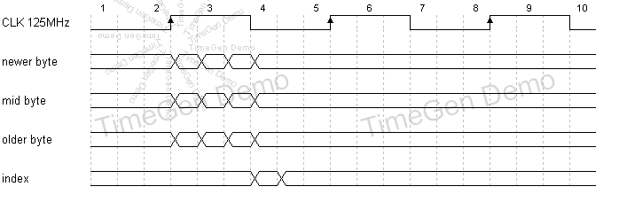
STAGE 3

Hash table:
מטרה: להחזיק את רשימת ה offset של מופעים קודמים של צירופי הליטרלים.
פונקציונאליות: היחידה מכילה טבלה בגודל של 4096 מקומות כאשר כל מקום ברוחב 20bit. היחידה מקבלת כתובת אותה היא צריכה לקרוא ולעדכן את התוכן שבה ב- offsetהמתקבל.
כל תאי הזיכרון מאותחלים לרצף של 20 אחדים (111...111), בכל פניה לתא קוראים את תוכנו ומעדכנים אותו.
בנוסף היחידה תחזיק בתוכה מונה בתים (המאותחל ל-0) נכנסים למערכת, המייצג את ה-offset של כל שלשה המגיעה אליו,כלומר, המונה סופר את מספר הבתים שנקלטו עד כה, ערך המונה יוצ בכל מחזור שעון דרך current offset ומהווה כתובת אליה יחידת הזיכרון בדרגה הבאה ( יחידת ה- memory input file) תכתוב את הבית הישן ביותר בזיכרון.
מרגע שהיחידה מתחילה לפעול (מהשלב שמגיעה אליה שלשה ראשונה דרך ה-pipe) היא מוסיפה 1 ל-counter שמיצג את ה- offset בכל CLK.
חיוני לאתחל את כל תאי הזיכרון לרצף של אחדים , איך עושים זאת מחדש בכל דחיסה ?כמה CLK-ים צריך?בנוסף לאתחל את ה- counter ל- 0.
כדי לאתחל את כל התאים לרצף של אחדות כדי לייצג תא לא מאותחל, נשתמש בשני זכרונות זהים בגודלם שיתפקדו ברוטציה פר קובץ קלט. בצריבה אחד מהשנים (מספר 0) יאותחל לרצף אחדות (כבר בצריבה! – דורש הגדרה), והשני תוך כדי פעולה של הראשון יכתוב לעצמו אחדות בכל התאים, סה"כ דורש 4096 מחזורי שעון כעומק הזיכרון. בקבלת קובץ קלט חדש יתבצע TOGGLE בו הזכרונות יחליפו תפקידים, וכעת מספר 1 יתפקד כזיכרון ואילו מספר 0 שפעל קודם יאתחל כעת את עצמו באחדות.
הפתרון דורש צריבה מחדש לאחר כל ניתוק מהמתח? או שבהפעלה זה מתאתחל לעכים הקבועים בצריבה? לבדוק.

אותות ממשק:
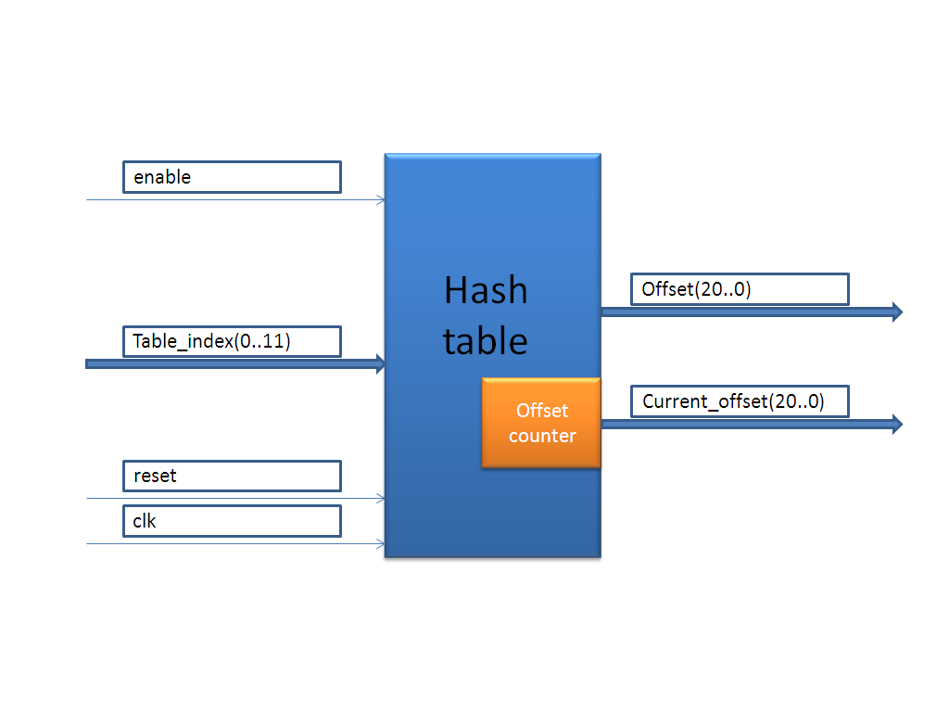

Inputs:
Enable – controller
Table_index(11..0) – hash function via TABLE REG:
Outputs:
Offset(20..0) – input file memory
Current_offset(20..0)-input file memory

צורות גלים אופיניות:
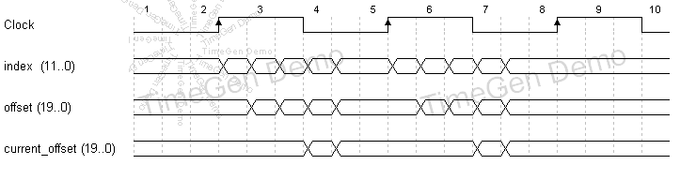

STAGE 4

Input file block:
מטרה: היחידה מקבלת את הקובץ לדחיסה ושומרת אותו בזיכרון עד לסיום תהליך הדחיסה.
פונקציונאליות: היחידה מכילה זכרון בגודל של 1MByte ויכולה לקרוא ממנו ולכתוב אליו. היחידה מקבלת בכל מחזור שעון בית אחד נוסף בלבד, בית זהו הוא הבית הקדמון ביותר (older byte) מבין שלושת הבתים המגיעים אל הדרגה בכל מחזור שעון.
היחידה מורכבת משלושה בנקי זיכרון זהים בגודלם המתפקדים כ- (Dual Port Ram) DPR כיוון ואנו במחזור שעון אחד נרצה לכתוב וגם לקרוא. כל בנק מכיל שליש מקיבולת היזיכרון המוקצת עבור היחידה, גודל הזיכרון המתוכנן עבור היחידה הוא 1MByte, לכן כל בנק יהיה בגודל Kbyte333. רוחב כל שורה הוא 1byte ועומקו הוא 333k.
היחידה מסדרת את הבתים בזיכרון בסדר עוקב החל מכתובת 0, היחידה מקבלת את הכתובת מהדרגה הבאה המחזיקה מונה מספר הבתים שנקלטו עד כה בקובץ. מונה זה מגיע מיחידת ה- hash table ומועבר ליחידה דרך MEM REG על קו בשם current offset. המונה ספור את הבתים הנכנסים וזה בעצם המקום בו נרצה לשמור את הבית החדש, על-פי חישוב לאיזה בנק מתוך שלושת הבנקים המרכיבים את היחידה.

אופן הכנסת בית נוסך לinput file memory -. ליחידה שלושה בנקים הממסופרים מ-0 עד 2. כאשר מגיע בית נוסף אותו יש להכניס, מגיעה יחד איתו דרך MEM REG ה- ciurrent offset ממנו מתחילה משלשה הנוכחית (מספר זה מיצג את מספר הבית שנכנס עד כה למערכת פחות 1, כיוון שעבור השלשה הראשונה שתגיע ABC, ה-offset שלה הוא 0), כיוון שהבתים מסודרים בסדר עוקב בזיכרון מספר זה מהווה גם את הכתובת אליה נרצה לשמור בזיכרון.

אנו עובדים של שלושה בנקים, וכותבים אליהם באופן עוקב בצורה ציקלית. לכן צריך לדעת לאיזה מהם נרצה לכתוב בכל מחזור שעון וכמו כן להתאים את הכתובת לכתובת מעודנת עבור הבנק אליו נכתוב (קוטנת פי מספר הבנקים שבתכנון).

אופן חישוב הכתובת אליה נכתוב:

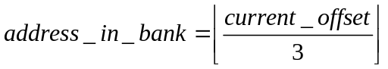

נזכור כי כתובות הבנקים מתחילות מ- 0 .

אופן בחירת הבנק אליו נכתוב יבוצע לפי החישוב:

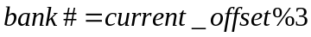

שיניב מספר בין 0 ל- 2 המייצד את מספר הבנק.

דוגמא להכנסת נתונים לבנקים:

הבית הראשון של הקובץ מגיע עם current_offset 0 , ולכן ימופה לבנק 0 לכתובת 0 בו.

הבית התשיעי שיגיע יגיע עם current_offset השווה ל-8 מתחילת הקובץ ולכן ימופה לבנק 2 ויכתב לכתובת מספר 2 בו.

כאמור: ,
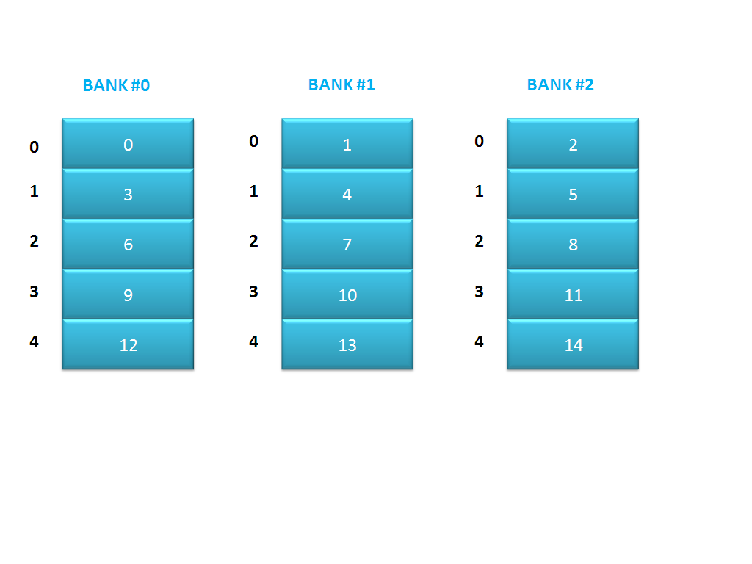
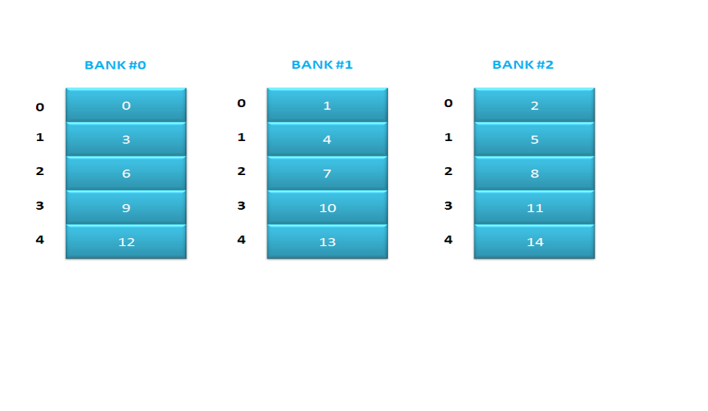

אותות ממשק:

דוגמא לקריאת נותנים מתוך הבנקים:
צריך לקרוא שלושה בתים מסדר שונה. עבור ה- offset המתקבל יש לקרוא אותו ואת שני הבתים המגיעים אחריו. למשל עבור offset השווה ל- n נצטרך לקרוא גם את הבתים n ו-, n+1 בהתאמה ואח"כ צריך ליצור הכנסה לפי סדר נכון לתוך ה- comparator ע"י שימוש ב- mux-ים.
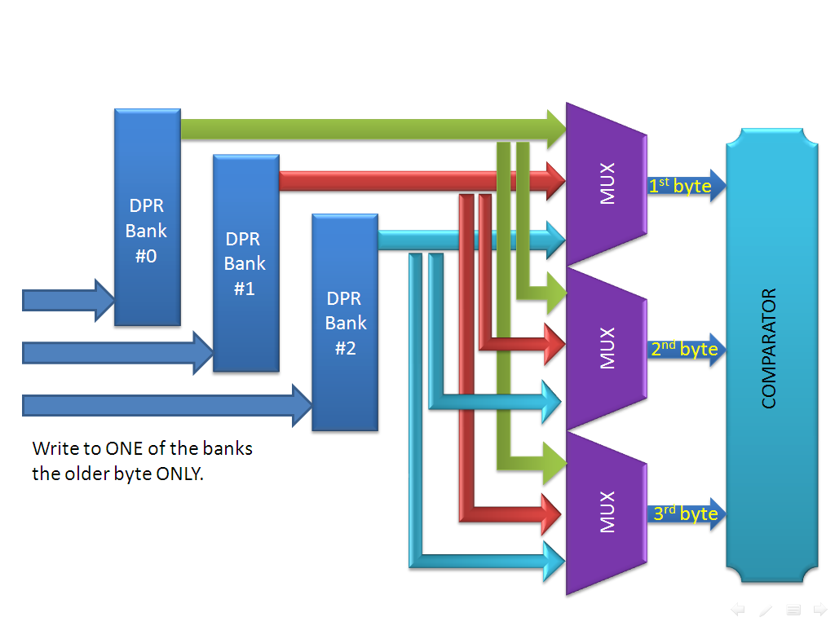

לפי ה- offset המתקבל אנו נדע מאיזה בנק אנו צריכים לקרוא את הבית הראשון לפי החישוב :
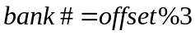,
הכתובת ממנה יש לקרוא מהבנק ממנו יצא הבית הראשון היא תמיד : 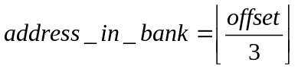
במידה ואנו קוראים את הבית הראשון מבנק מספר 0:
אזי מהבנק השני והשלישי אנו נקרא מכתובת :
במידה ואנו נקרא את הבית הראשון מבנק מספר 1 אזי יש לקרוא בבנק מספר 1 מהכתובת :
ואילו מהבנק מספר 2 מהכתובת : 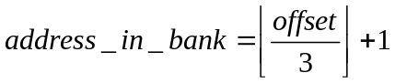, כיוון שירדנו שורה.
במידה ואנו נקרא את הבית הראשון מבנק מספר 2 אזי יש לקרוא בבנק מספר 1 מהכתובת :
כיוון שירדנו שורה.
וגם מבנק מספר 2 מהכתובת : , כיוון שירדנו שורה.
הבנק (bank #) ממנו אנו מתחילים לקרוא את הבית הראשון (n) בשלשה, יצא דרך ה-MUX העליון, (כלומר ה-MUX העליון יקבל 0 או 1 או 2, בהתאמה למספר הבנק ממנו נמשוך את הבית הראשון).
ה-MUX השני יקבל את #bank פלוס 1 בצורה ציקלית, ממנו מגיע בית n+1.
ה- MUX התחתון יקבל את #bank פלוס 2 בצורה ציקלית, ממנו מגיע בית n+2.

אותות ממשק:
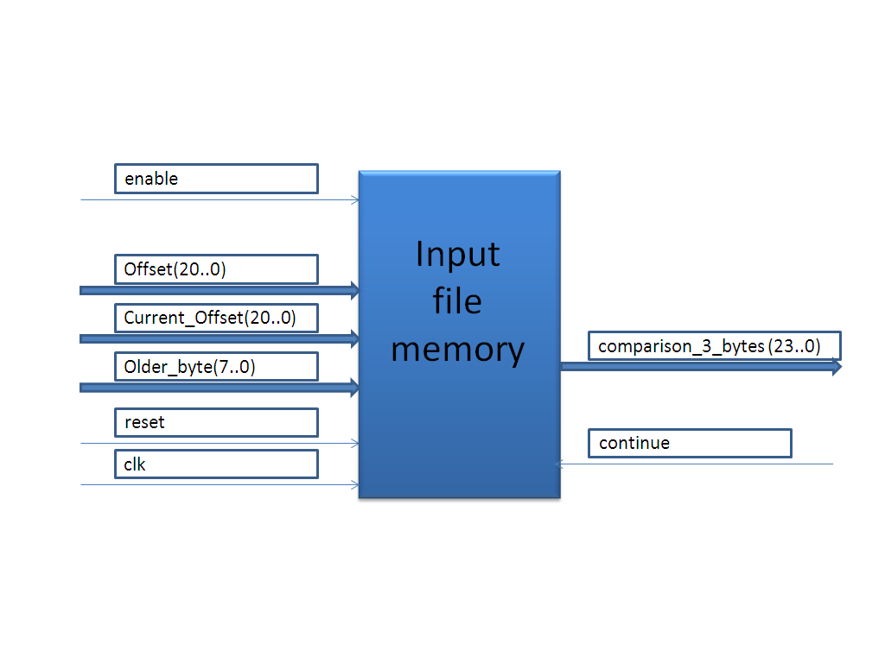

Inputs:
Enable – controller
Offset(20..0) – hash table via MEM REG.
Current_Offset(20..0) – hash table via MEM REG.
Continue- comparator
Outputs:
comparison_3_literals(23..0) - comparator

צורות גלים אופיניות:
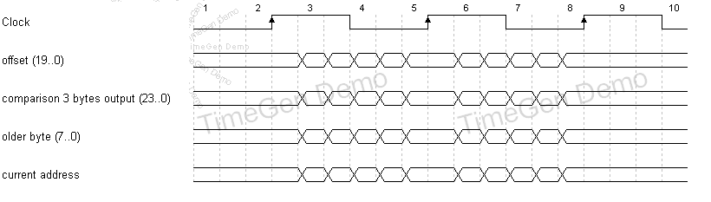

comperator:
מטרה: היחידה משווה בין שתי כניסות ברוחב 3 בתים (bytes) ומחזירה את מספר הבתים השווים הרצופים החל מהבית הראשון.
פונקציונאליות: היחידה מוודאת שה- offset היוצא מה- hash table אכן מצביע על אותם שלושה בתים, כדי למנוע מצב בו שלושה בתים שונים קיבלו מה- hash function את אותו ה-INDEX. במידה ואכן הבתים זהים, נמשיך לבדוק המשכיות לאחר אותם שלשות כדי למצוא את גודל ה- copy item. לשם כך, ההשוואה תתבצע על 3 בתים כל פעם עד שלא יתקיים שוויון. לדוגמא, אם הגיעה השלשה ABC אנו נשווה אותה עם השלשה שמגיעה מה-input memory file , ובמידה ומתקבל שוויון אנו נבדוק במחזור הבא את השלשה הבאה BCD, ומהזיכרון תגיע שלשה לא לפי ה-offset כמו שהשוואה הראשונה, אלה התקדמות של בית אחד מהמיקום בו התחלנו לקרוא בהשוואה הקודמת (offset +1), כך שאנו משווים רק בית אחד חדש למרות שמתבצעת השוואה ברוחב של שלושה בתים. כדי לפשט את המימוש והמצבים של הדרגה, אנו נשווה שלושה בתים (שניים שכבר השוונו בהשוואה הקודמת B ו- C ועוד בית נוסף המגיע אחריהם לפי הסדר בזיכרון, ולא נבצע השוואה רק של הבית הנוסף ).
היחידה מחזיקה counter פנימי אשר מצין את אורכו של ה- copy item הנבנה, ברגע שההשוואה מניבה תוצאת שוויון ה-counter עולה ב-1 על כל השוואה (ערך ה- counter מאותחל ל-0 וערכו המקסימלי הוא 15 ולא 18 בהתאם לאלגוריתם, שמוסיף 3 לאורכו של כל copy item, מאחר וגודלו המינימלי הוא 3 בכל מקרה, לכן קו ה-length הוא ברוחב 4 ביטים בלבד ולא 5) .
במידה ומתקיים שוויון קו continue יעלה ויוציא '1' כדי לסמן ל-input memory file שלא יקרא שלושה בתים מה-offset המתקבל אצלו בכניסה אלה יתקדם בית אחד נוסף מהכתובת ממנה קרא במחזור הקודם (offset+1). קו זה מועבר גם לדרגה הבאה כדי שתדע אם להכניס ל-output file את ה- literal item או copy item , במידה ויוצרים copy item אז היחידה הבאה תרשום את ה-index לתוך ה- output file, ותרשום את ה-length רק ברגע ש- continue ירד חזרה ל- '0'. יחד עם ירידת ה-continue גם ה-counter מתאפס חזרה ל-0.

אותות ממשק:
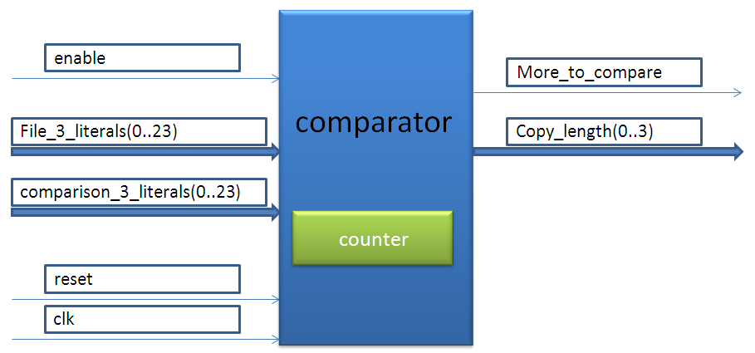
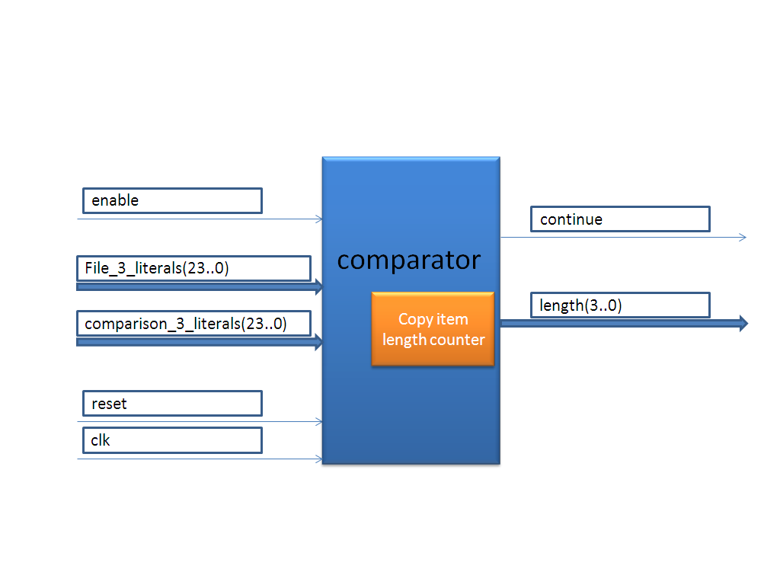

Inputs:
Enable – controller
File_3_literals(23..0) –current compressed literals
comparison_3_literals(23..0) – input file block (from input history)
Outputs:
continue – output group memory via GROUP REG.
length(3..0) – output group block (the comparator contain a built-in counter which will count the similar literal sequence length, up to 15 items)

צורות גלים אופיניות:
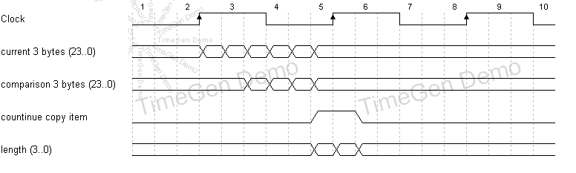

STAGE 5

Output group block:
מטרה: להחזיק בזיכרון RAM קבוצה (group) שלITEMS (סה"כ 16) אשר יתקבלו מפעולת הדחיסה ולקלטג כל ITEM כ- COPY ITEM או כ- LITERAL ITEM על ידי יצירת CONTROL BYTES.
פונקציונאליות: היחידה תסמן ב- CONTROL BYTES ערך לוגי 1 עבור COPY ITEM ו-0 עבור LITERAL ITEM בהתאמה למיקום ה-ITEM המתאים ב- GROUP. ה- CONTROL BYTES הינם שני הבתים הראשונים שבכל GROUP.
היחידה בנויה מזיכרון DPR כדי לאפשר כתיבה וקריאה באותו מחזור שעון. בהשלמת GROUP במקביל לרישום ה-item האחרון היחידה תתחיל לשלוח את תחילת ה-GROUP ותדרוס תאים שכבר פונו לטובת ה-GROUP החדש.
מוצא הדרגה עבור נתונים הוא ברוחב 2 byte, כדי לעמוד בקצב יציאה בהתאם לקצב הכניסה (1byte/CLK) במקרה הגרוע ביותר בו יש רק literal items. במקרה זה קצב השליחה צריך להיות 18byte/16 CLK (כיוון ויש 16 בתים עבור items + 2 בתים עבור control) הגדול מ- 1byte/CLK בכניסה. ביצענו זאת במקום לבצע toggle בין שני זכרונות 1 לכל GROUP.
- צריך לעשות שוב וידוא שאכן הרעיון יעבוד נכון בכל המקרים, במקרה שלא אנו נעבוד עם שני זכרונות זהים עם יציאה ברוחב 1byte לסירוגין, סה"כ היחידה מאוד קטנה.

אותות ממשק:
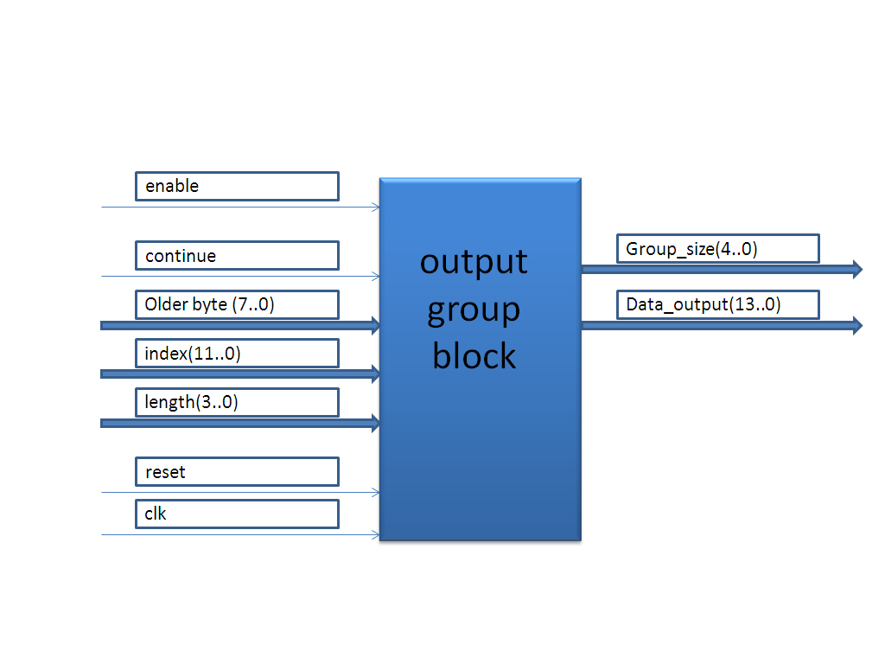

Inputs:
Enable – controller
Continue – comparator via GROUP REG.
Older byte (7..0) – via GROUP REG.
length(3..0) – comparators_counter via GROUP REG.

Outputs:
Group_size(4..0) – output memory (out of the core)
Data_output(13..0) – output memory (out of the core)
(both are represented in the core diagram)

Controller: מעודכן ל-pipeline.
מטרה: היחידה מנהלת את ליבת הדוחס, מפעילה את היחידות השונות בהתאם ל-DATA FLOW המוצג לעיל.
פונקציונאליות:
תפקיד ה-controller לתת סיגנל enable בלבד לכל יחידה פעילה, היחידה עצמה כבר תדע כיצד לתפקד במקרים השונים.
הליבה כאמור ממומשת מ- 5 דרגות המתפקדות כ –Pipeline, לכל אחת מהן תפקיד מוגדר, בין הדרגות מפרידים רגיסטרים שונים.
במצב שוטף, כל היחידות בכל הדרגות במצב פעיל (מצב שקראנו לו FLY) או שכולן במצב המתנה (WAIT). מצב ה-WAIT נוצר על-מנת לגרום לליבה להמתין לאחר סיום דחיסת בלוק כאשר אין נתונים זמינים בכניסה. עד לקבלת בתים מבלוק חדש יש להקפיא את מצב הליבה, כלומר לא לבצע שום פעולה ולא לקדם נתונים על ה-.Pipe מצב ה-WAIT יביא לתאימות מול האלגוריתם כך שלא נדחוס כל בלוק בפני עצמו אלה נחדוס את כל הבלוקים כקובץ קלט אחד.
במצב WAIT כל היחידות לא יקבלו enable עד אשר יגיע ל- controller קו חיצוני אשר יעיד על זמינות בתים חדשים בכניסות. עבור הבלוק האחרון יגיע גם סיגנל שיורה שזהו הבלוק האחרון ויש לסגור את קובץ.
מצבים נוספים הקיימים בליבה הם מצב מילוי ה-pipe (filling) בו בכל מחזור שעון נפעיל דרגה נוספת, עד לפעילות כל הדרגות (מצב –FLY) בהתאמה נעשה זאת בצורה הפוכה במצב של ריקון הליבה (emptying) מהמידע וסגירת ה- item האחרון עד למצב FINISH.

היחידה מתפקדת לפי ה- FSM הבא:
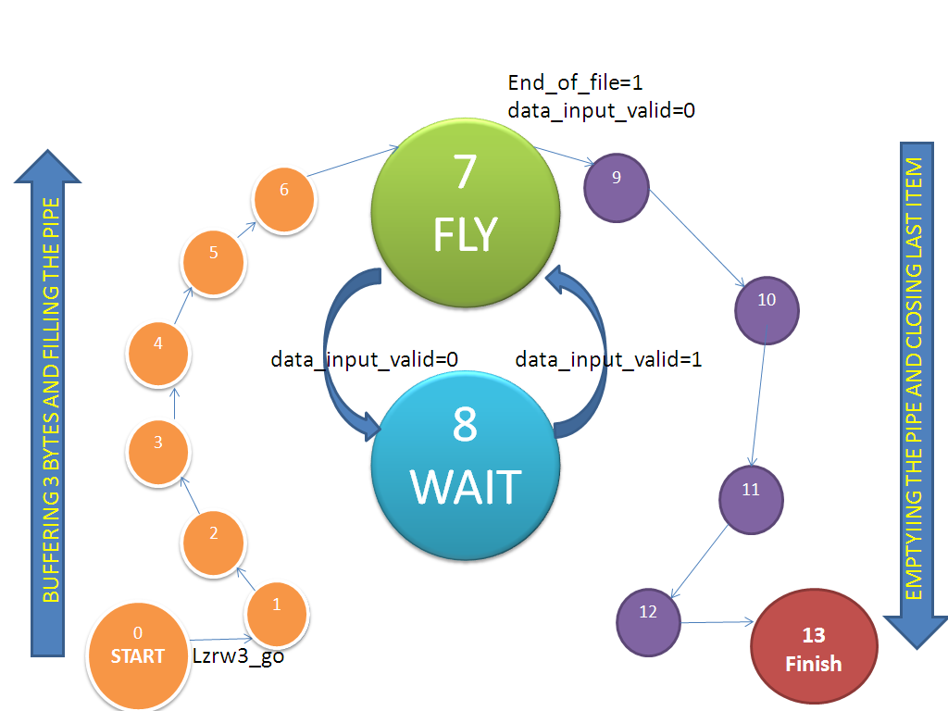

Controller טבלת מעברים :
בטבלת המעברים המופיעה להלן, במצב default כל מצב נשאר קבוע אלמלא מגיעים הסיגנלים המופיעים ב- Control ports in המביאים אותו לשינוי למצב אחר המתואר בעמודה Next state.
 | comments | Next state | Control ports out | Control ports in | STAGE enable | State
FILLING THE PIPE | The core is waiting to recive her first block | 1 | Lzrw3_busy | Lzrw3_go | -- | 0
FILLING THE PIPE | Buffering the first 3 bytes | 2 | Lzrw3_busy | data_input_valid=1 | 1 | 1
FILLING THE PIPE | Buffering the first 3 bytes | 3 | Lzrw3_busy | data_input_valid=1 | 1 | 2
FILLING THE PIPE | Buffering the first 3 bytes | 4 | Lzrw3_busy | data_input_valid=1 | 1 | 3
FILLING THE PIPE | Starting filling the pipe one STAGE per CLK | 5 | Lzrw3_busy | data_input_valid=1 | 1,2 | 4
FILLING THE PIPE |  | 6 | Lzrw3_busy | data_input_valid=1 | 1,2,3 | 5
FILLING THE PIPE |  | 7 | Lzrw3_busy | data_input_valid=1 | 1,2,3,4 | 6
 |  | 7 | Lzrw3_busy | data_input_valid=1 | 1,2,3,4,5 | 7- FLY
 |  | 8 | Lzrw3_busy | data_input_valid=0 | 1,2,3,4,5 | 7- FLY
 | WAIT to next block  Or  Last block already compressed | 7 | Lzrw3_busy | data_input_valid=1  End_of_file=0 | No enables  Freeze the operation | 8 - WAIT
 | WAIT to next block  Or  Last block already compressed | 9 | Lzrw3_busy | data_input_valid=1  End_of_file=1 | No enables  Freeze the operation | 8 - WAIT
EMPTYING THE PIPE |  | 10 | Lzrw3_busy | End_of_file=1 | 2,3,4,5 | 9
EMPTYING THE PIPE |  | 11 | Lzrw3_busy | End_of_file=1 | 3,4,5 | 10
EMPTYING THE PIPE |  | 12 | Lzrw3_busy | End_of_file=1 | 4,5 | 11
EMPTYING THE PIPE |  | 13 | Lzrw3_busy | End_of_file=1 | 5 | 12
EMPTYING THE PIPE |  |  | Lzrw3_busy = 0  Lzrw3_done | End_of_file=1 |  | 13 - FINISH  FINISH

אותות ממשק:
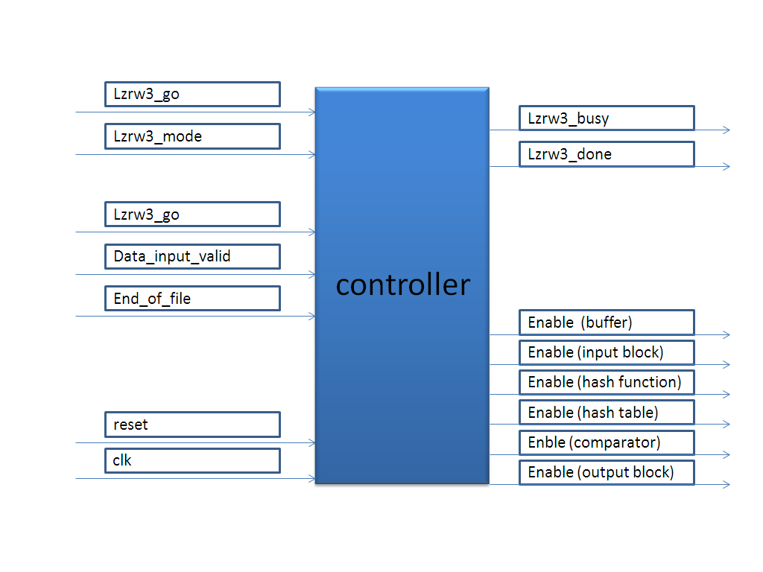

Inputs:
Lzrw3_mode - external interface
Lzrw3_go - external interface
Data_input_valid - external interface
End_of_file - external interface

Outputs:
Lzrw3_busy – external interface
Lzrw3_done - external interface
data_output_last - external interface
Enable (buffer) - buffer
Enable (input block) – input file block
Enable (hash function) - hash function
Enable (hash table) - hash table
Enble (comparator) - comparator
Enable (output block) - output block

